1. 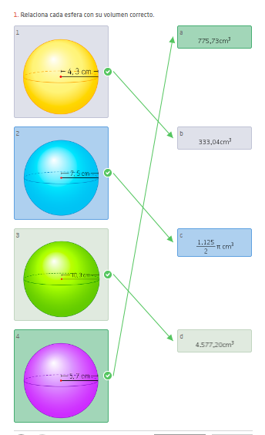

3.

4.

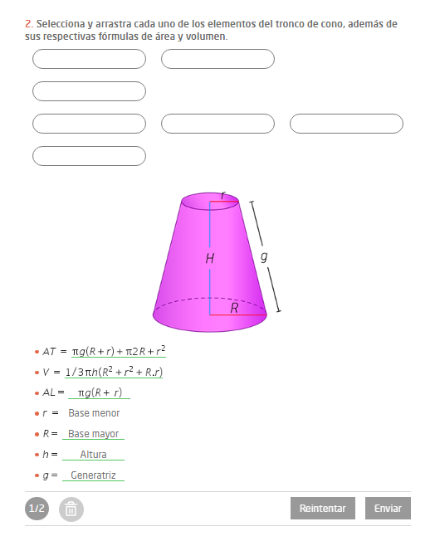5.

6. 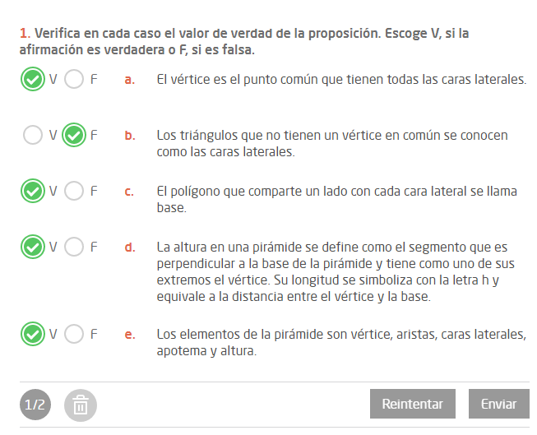

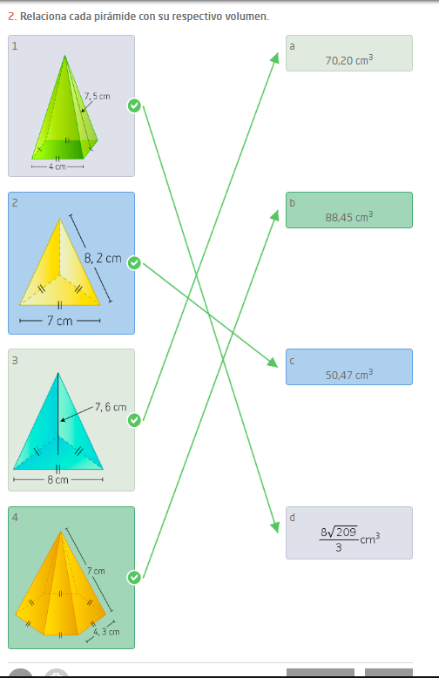7.